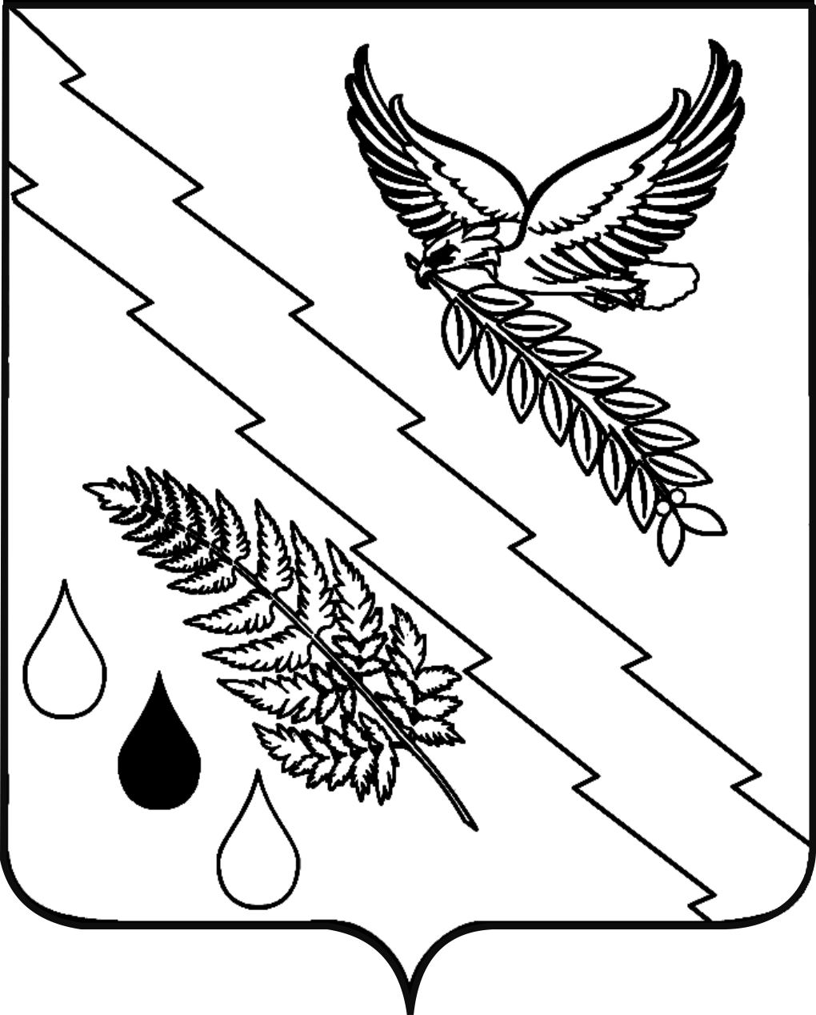
АДМИНИСТРАЦИЯ ХАДЫЖЕНСКОГО ГОРОДСКОГО ПОСЕЛЕНИЯ
АПШЕРОНСКОГО РАЙОНА

ПОСТАНОВЛЕНИЕ
от 11.12.2017 № 575
г. Хадыженск

О внесении изменений в постановление администрации Хадыженского городского поселения Апшеронского района от 12.02.2016 № 69 «Об утверждении административного регламента администрации Хадыженского городского поселения Апшеронского района по предоставлению муниципальной услуги «Утверждение схемы расположения земельного участка или земельных участков на кадастровом плане территории»

В соответствии с распоряжением Правительства РФ от 31.01.2017 № 147-р «О целевых моделях упрощения процедур ведения бизнеса и повышения инвестиционной привлекательности субъектов Российской Федерации», Федеральным законом от 27.07.2010 № 210-ФЗ «Об организации предоставления государственных и муниципальных услуг», Федеральным законом от 06.10.2003 г. № 131-ФЗ «Об общих принципах организации местного самоуправления в Российской Федерации», Уставом Хадыженского городского поселения Апшеронского района п о с т а н о в л я ю:
1.Внести в приложение к постановлению администрации Хадыженского городского поселения Апшеронского района от 12.02.2016 № 69 «Об утверждении административного регламента администрации Хадыженского городского поселения Апшеронского района по предоставлению муниципальной услуги «Утверждение схемы расположения земельного участка или земельных участков на кадастровом плане территории» (далее Регламент), следующие изменения:
1) в подпункте 2.4.1. пункта 2.4. раздела 2 Регламента слова «не более 30 календарных дней» заменить словами: «не более 18 дней»
2.Отделу по вопросам культуры, молодёжи, физической культуры и спорта администрации Хадыженского городского поселения Апшеронского района (Чирко) официально опубликовать настоящее постановление на официальном сайте администрации Хадыженского городского поселения Апшеронского района.
3. Контроль за выполнением настоящего постановления возложить на заместителя главы Хадыженского городского поселения Апшеронского района Е.В.Исхакову.
4. Постановление вступает в силу со дня его официального опубликования.

Глава Хадыженского городского
поселения Апшеронского района Ф.В.Кравцов

